小さな子どもとの毎日があっという間に過ぎる日々、イライラせずに
子どもとおだやかに気持ちよく過ごすための工夫をご一緒に考えてみませんか。
小学校入学前のお子さんを持つ方、どなたでも参加できます。
乳幼児を持つ母の集まり

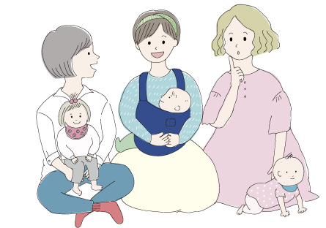
今日の晩ごはん
何にしようかな？
？
なかなか人と
会えないけれど
みんなどうしてる？
生活リズム
今のままでいいかしら？
何時に寝ている？
わらべうた 手遊び
やってみたい！

※新型コロナウイルス感染状況などにより、急な集まりの中止や時間変更の場合があります。
お知らせは、東京第二友の会のブログに当日AM8:00までにアップいたします。

日 程 202２ 年度下期予定 ～いつからでも参加できます～
11/14（月） 12/12（月） 1/16（月） 2/20(月) 3/20（月）
時 間 10：00～11：00
場 所 東京第二友の会 1階ホール 世田谷区代田3-23-15
定 員 親子6組 先着予約制

持ち物 マスク・ハンカチ・水筒
参加費 100円（通信代・資料代など）

※世田谷区の「新しい生活様式における区民利用施設の利用者ガイドライン」に準拠した
利用方法となります。

＜お問い合わせ・申込＞ 東京第二友の会e-mail : tokyo2tmnkai.info@gmail.com

← ♪スマホからＱＲコード読み取りでメールアドレス入力できます

♪集まりの様子は東京第二友の会ブログでご覧いただけます →

主催：東京第二友の会 協賛：公益財団法人全国友の会振興財団 後援：世田谷区教育委員会 婦人之友社

